Отчёт по выполнению 3-ого этапа индивидуального проекта

Дисциплина: Основы информационной безопасности

Калашникова Ольга Сергеевна

Содержание

# 1 Цель работы

Приобретение практических навыков по использованию инструмента Hydra для бутфорса паролей

# 2 Выполнение 3-ого этапа индивидуального проекта

## 2.1 Распаковка архива с паролями

Скачаем стандартный список паролей rockyou.txt для kali linux (рис. 1)

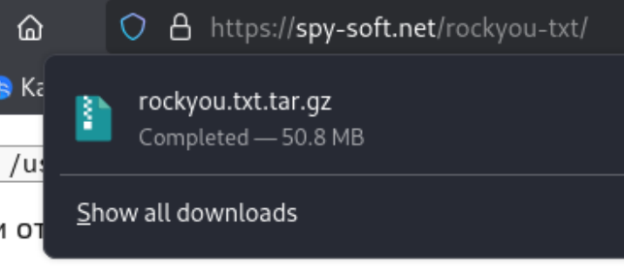

Рис. 1: Загрузка архива со списком паролей

Далее распакуем архив командой *sudo gzip -d*. (рис. 2)

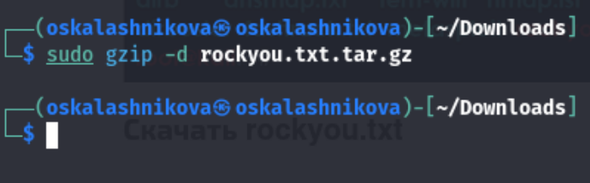

Рис. 2: Распаковка архива со списком паролей

## 2.2 Настройка cookie

Зайдём на сайт DVWA, который был получен в ходе предыдущего этапа индивидуального проекта. Для запроса hydra, который мы будем использовать позже, нам понадобятся параметры cookie с этого сайта. Для того чтобы получить информацию о параметрах cookie надо установить расширение для браузера (рис. 3)

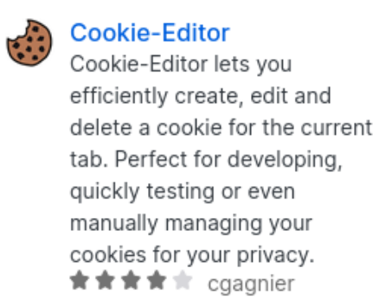

Рис. 3: Установка расширения

Теперь мы можем скопировать параметры cookie(рис. 4)

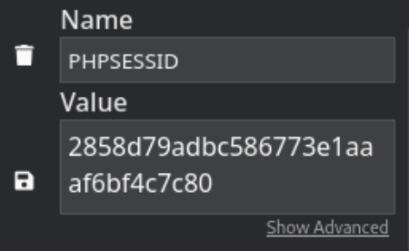

Рис. 4: Параметры cookie

## 2.3 Запрос к hydra

Теперь вводим в hydra запрос нужную информацию. Пароль будем подбирать для пользователя admin, используя get-запрос с двумя параметрами cookie (security и PHPSESSID). Спустя время появится результат с подходящим паролем. Мы видим что это правильный пароль (рис. 5)

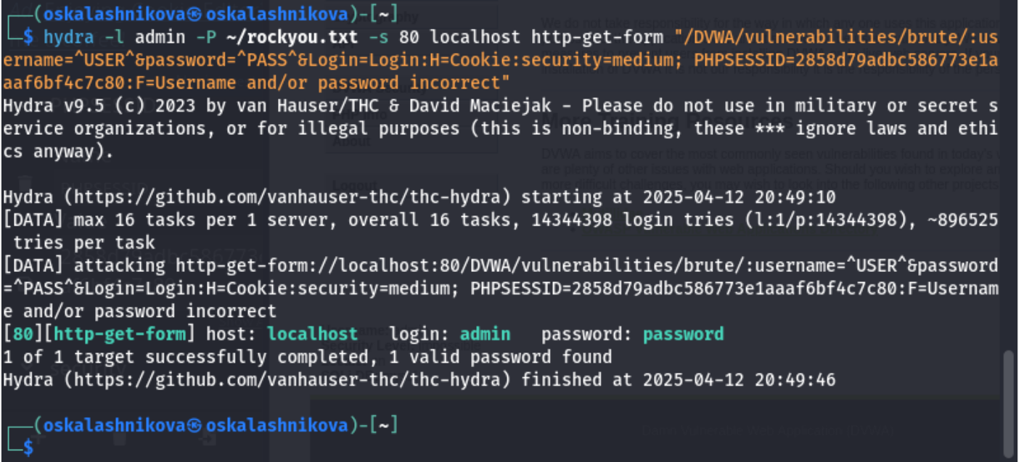

Рис. 5: Запрос к hydra

# 3 Выводы

В ходе выполнения 3-ого этапа индивидуального проекта мы приобрели практические навыки работы по использованию инструмента hydra для бутфорса паролей.

# 4 Список литературы

1. Этапы реализации проекта [Электронный ресурс] URL: https://esystem.rudn.ru/mod/page/view.php?id=1220336
2. Словарь Rockyou.txt где находится в Kali Linux и как скачать [Электронный ресурс] URL: https://spy-soft.net/rockyou-txt/
3. How to Brute Force Attack on Web Forms? [Step-by-Step] [Электронный ресурс] URL: https://www.golinuxcloud.com/brute-force-attack-web-forms/
4. Расширение Cookie-Editor [Step-by-Step] [Электронный ресурс] URL: https://addons.mozilla.org/en-US/firefox/addon/cookie-editor/?utm_campaign=external-cookie-editor.com